

**Relatório de Prática em Projeto**

João Lucas Schiavon

Professor Leonardo Rocha

Disciplina: Banco de dados

**Projeto de Banco de dados - Books&Co**

LONDRINA

08/2024

1. **INTRODUÇÃO**

A administração de uma livraria envolve várias operações essenciais, como o gerenciamento do estoque de livros, o registro das vendas, a gestão do relacionamento com os clientes e fornecedores, e a emissão de relatórios para acompanhar o desempenho das vendas. Com o crescimento e a evolução das tecnologias da informação, a automação desses processos tornou-se fundamental para garantir a eficiência operacional e a competitividade no mercado. Neste contexto, o projeto de um sistema de gerenciamento de banco de dados para a livraria "Books&Co" visa atender a essas necessidades, proporcionando uma ferramenta que permita controlar e gerenciar todas as operações de forma centralizada e organizada.

1. **OBJETIVO**

O objetivo deste trabalho é projetar e implementar um sistema de banco de dados relacional para a livraria "Books&Co", que permita gerenciar de maneira eficaz as informações sobre livros, clientes, fornecedores e vendas. Esse sistema deverá ser capaz de realizar operações básicas de cadastro, consulta e atualização de dados, além de gerar relatórios que auxiliem na tomada de decisões estratégicas.

* 1. **Objetivo Geral:**

Desenvolver um sistema de gerenciamento de banco de dados que automatize as operações diárias da livraria "Books&Co", permitindo o controle eficiente de estoque, vendas, clientes e fornecedores.

* 1. **Objetivo Específico:**

Projetar a estrutura do banco de dados utilizando a modelagem entidade-relacionamento (ERD).

Implementar o banco de dados no MySQL, criando tabelas e definindo chaves primárias e estrangeiras.

Desenvolver funcionalidades de cadastro e atualização para livros, clientes e fornecedores.

Implementar o registro de vendas, associando clientes e livros às transações.

Criar relatórios simples que permitam listar vendas por cliente.

Garantir a integridade dos dados através de restrições de integridade referencial.

1. **RESULTADO**

O resultado esperado deste projeto é um banco de dados relacional totalmente funcional, implementado no MySQL, que suporte as principais operações de uma livraria, como cadastro de livros, clientes e fornecedores, registro de vendas, e geração de relatórios. O banco de dados deve ser robusto, garantindo a integridade e consistência dos dados, e permitir a fácil consulta e manipulação das informações armazenadas.

**3.1 Modelo Conceitual**

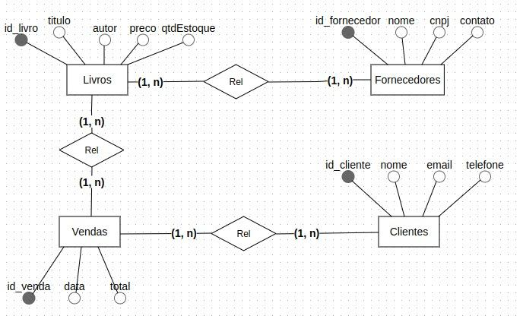

**3.2 Modelo Lógico**

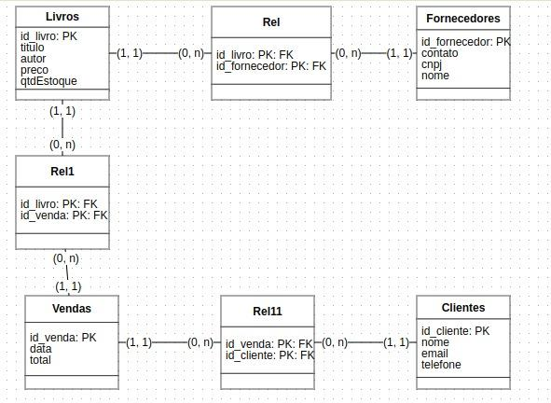

**3.3 Caso de Uso**

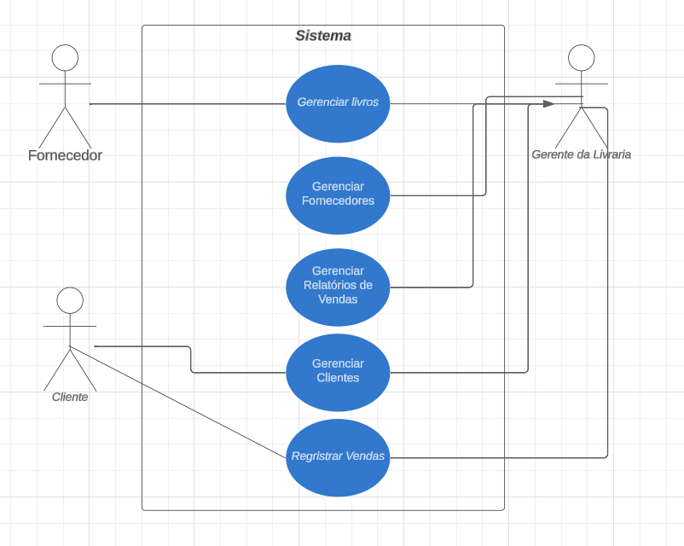

**3.4 Banco de Dados**

[BancoDeDados](https://drive.google.com/drive/folders/1imF_cA-hSx2ad_Q7yEHTAnaDQV0_PBVq?usp=sharing)

1. **DISCUSSÃO**

A implementação do sistema de banco de dados para a livraria "Books&Co" traz diversos benefícios, como a centralização das informações, a redução de erros humanos e a melhoria na eficiência operacional. No entanto, durante o desenvolvimento, desafios como a modelagem correta dos relacionamentos entre entidades e a manutenção da integridade referencial devem ser cuidadosamente considerados. A escolha do MySQL como sistema de gerenciamento de banco de dados (SGBD) foi baseada em sua robustez e ampla utilização no mercado, além de oferecer suporte a todas as funcionalidades necessárias para o projeto.

1. **CONCLUSÃO**

O desenvolvimento de um sistema de banco de dados relacional para a livraria "Books&Co" é um passo crucial para modernizar suas operações e garantir uma gestão eficiente de estoque, vendas, clientes e fornecedores. A implementação deste projeto cumpre os objetivos propostos, oferecendo uma solução prática e eficaz para os desafios enfrentados pela livraria. Com a adoção deste sistema, a "Books&Co" estará melhor preparada para atender às demandas de seus clientes e se adaptar às mudanças do mercado.